Технології розробки корпоративних web – додатків
Звіт з виконання лабораторної роботи № 04.
Cтудента групи 202-ТК Зубкова Д.І.
Проєктування та реалізація REST API
Навчальні питання:
- Поставлені завдання.
- Представлення нового функціоналу проєкту.
- Висновок.

- Завдання:
Розширити веб – сервер створений у 3-ій лабораторній роботі, додавши до нього REST API (стиль архітектури веб – сервісів, який дозволяє клієнтам взаємодіяти з сервером через стандартні HTTP-запити). Використовуйте обраний у 3-ій лабораторній технологічний стек (tech stack), тобто якщо третя лабораторна використовувала Node.js та Express, продовжуйте використовувати дані технології.
Створений REST API повинен надавати можливість виконання CRUD операцій (створення, читання, оновлення, видалення) над сутностями у вашій темі, обраній у минулій лабораторній.
При проєктуванні Web API зверніть увагу, щоб створений API відповідав умовам побудови REST-додатку по Філдингу(див. 21 слайд). Особливо зверніть увагу на 4-у умову однорідності інтерфейсу (див. 31 слайд), тобто використовувалися унікальні назви сутностей, правильні HTTP методи та поверталися правильні HTTP коди у HTTP відповідях, наприклад 404 якщо сутність не знайдена, або 201 якщо нова сутність створена.
Для операцій створення, оновлення та видалення додайте валідацію вхідних даних у REST API, у випадку невалідних даних повертайте 401 статус у HTTP відповідях.
Додайте авторизацію для REST API, використовуючи JWT токени та заголовок Authorize для авторизації. Для посилання використовуйте секцію дванадцятої лекції про JWT (див. 40 слайд).
- Новий функціонал:
Доданий функціонал наявний в кодах файлів controllers/api/
authController.js, controllers/api/noteController.js, middleware/isApiAuth.js,
routes/api/authRoutes.js, routes/api/noteRoutes.js, server.js (оновлено код).
Перевірено за допомогою альтернативного клієнту API – Thunder Client.
Отримання токену (рис. 1.)

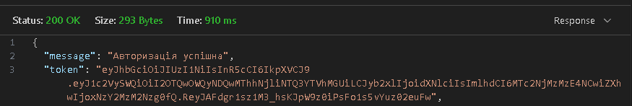
Рис. 1

Створення нотатки (рис. 2) і результат на сайті (рис. 3)

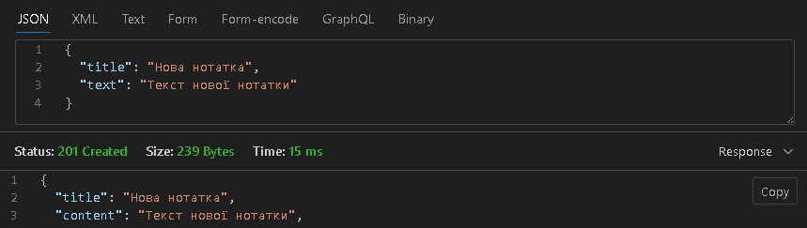
Рис. 2

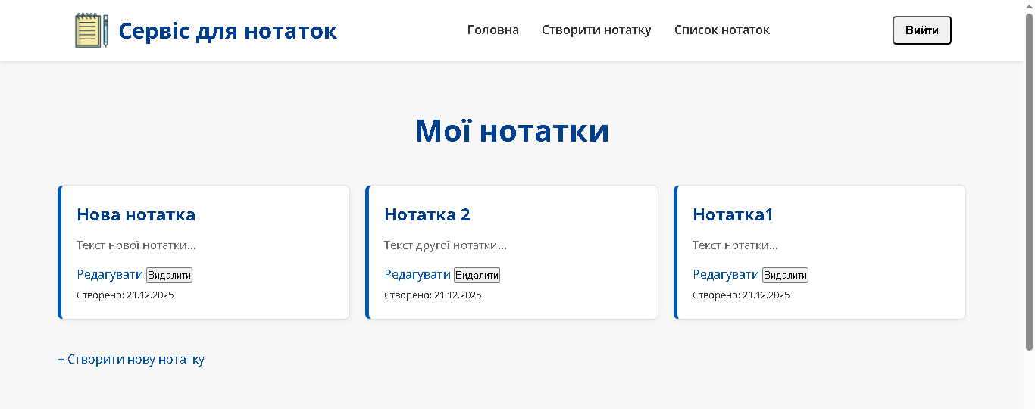
Рис. 3

Отримання списку нотаток (рис. 4,5)

Рис. 4

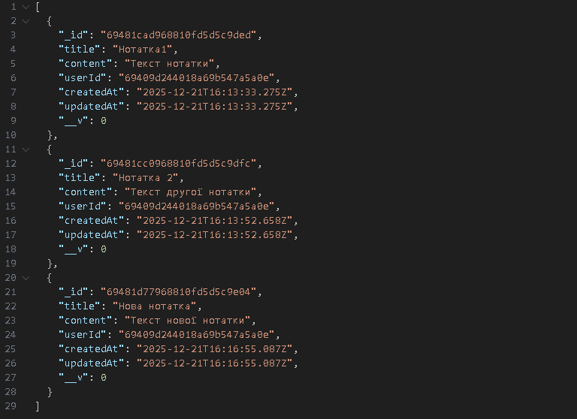
Рис. 5

Оновлення нотатки (рис. 6)

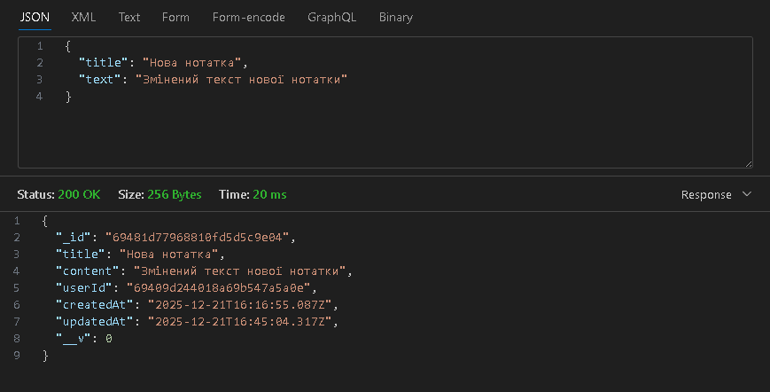
Рис. 6

Перевірка помилки 401 – валідація (рис. 7)

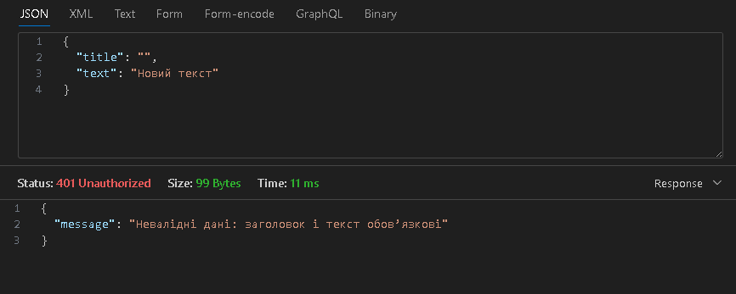
Рис. 7

Перевірка помилки 404 – не знайдено (рис. 8)

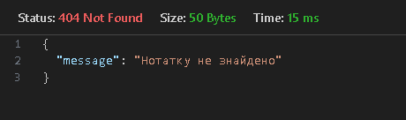
Рис. 8

Перевірка видалення (рис. 9) і результат на сайті (рис.10)

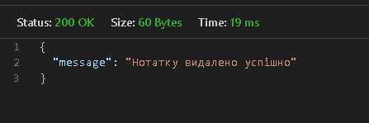
Рис. 9

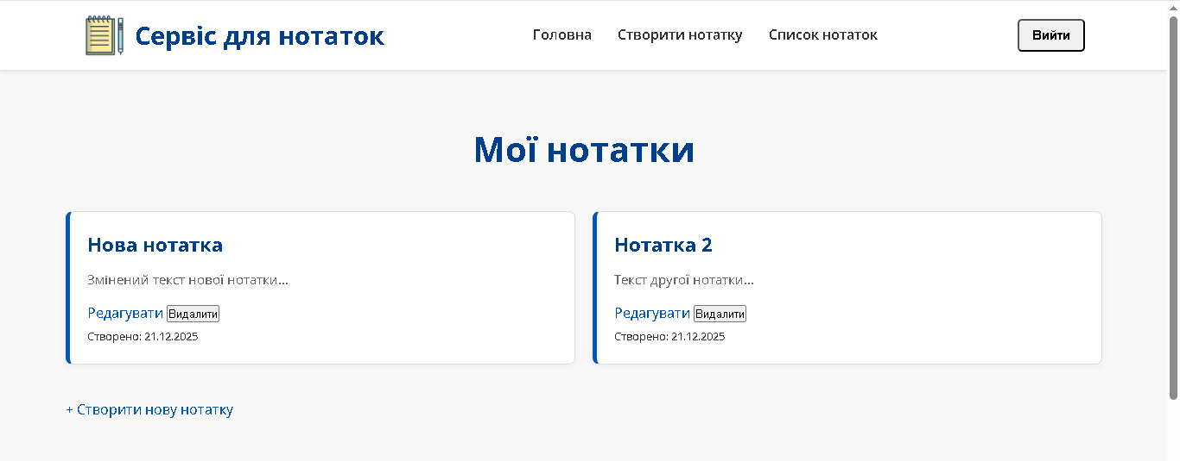
Рис. 10
- Висновок: в даній лабораторній роботі було вивчено роботу з REST API, який надає можливість виконання CRUD операцій (створення, читання, оновлення, видалення) над сутностями моєї теми. Було первірено роботу цих операцій за допомогою альтернативного клієнту API – Thunder Client.

